SX>J _oXo_ CW tV /D . .pXq_ _gXq_ .GKVtW^O, _dXo_ _dXo_ _cXq_ .qXq_ .CXWiyaP, w£)b,
^ a p c za 4 a x d 1£ Д О В Д г чЗр^ c z a * * ^ > ч } р ^ х&т ф ъ э ч# у c w « o 4}fy У Щ о ч ^ г * c ^ W s b ч !р ^ ^ 5 ^ * < ^ W 5 r

Департамент образования Томской области ОГБОУДО "Областной центр дополнительного образования"

* СОХРАНИ ч
/ W . %
# 1£

n F T I A P T A M F H T ОБЛАСТНОЙ ЦЕНТР
r a v ^ R A m r f l - ДОПОЛНИТЕЛЬНОГО
U b F A d U M H H H ОБРАЗОВАНИЯ
ТОМСКОЙ ОБЛАСТИ

Свидетельство
о присвоении статуса

«ЦЕНТР ЭТНОКУЛЬТУРНОГО ОБРАЗОВАНИЯ»

муниципальному бюджетному дошкольному образовательному учреждению
Детский сад общеразвивающего вида «Светлячок» Первомайского района

(на основании распоряжения ДО Томской области № 1618 от 12.11.2024 года)

Начальник Департамента образования
Директор ОГБОУДО «0ЦД0 »

Калинюк

Курасова

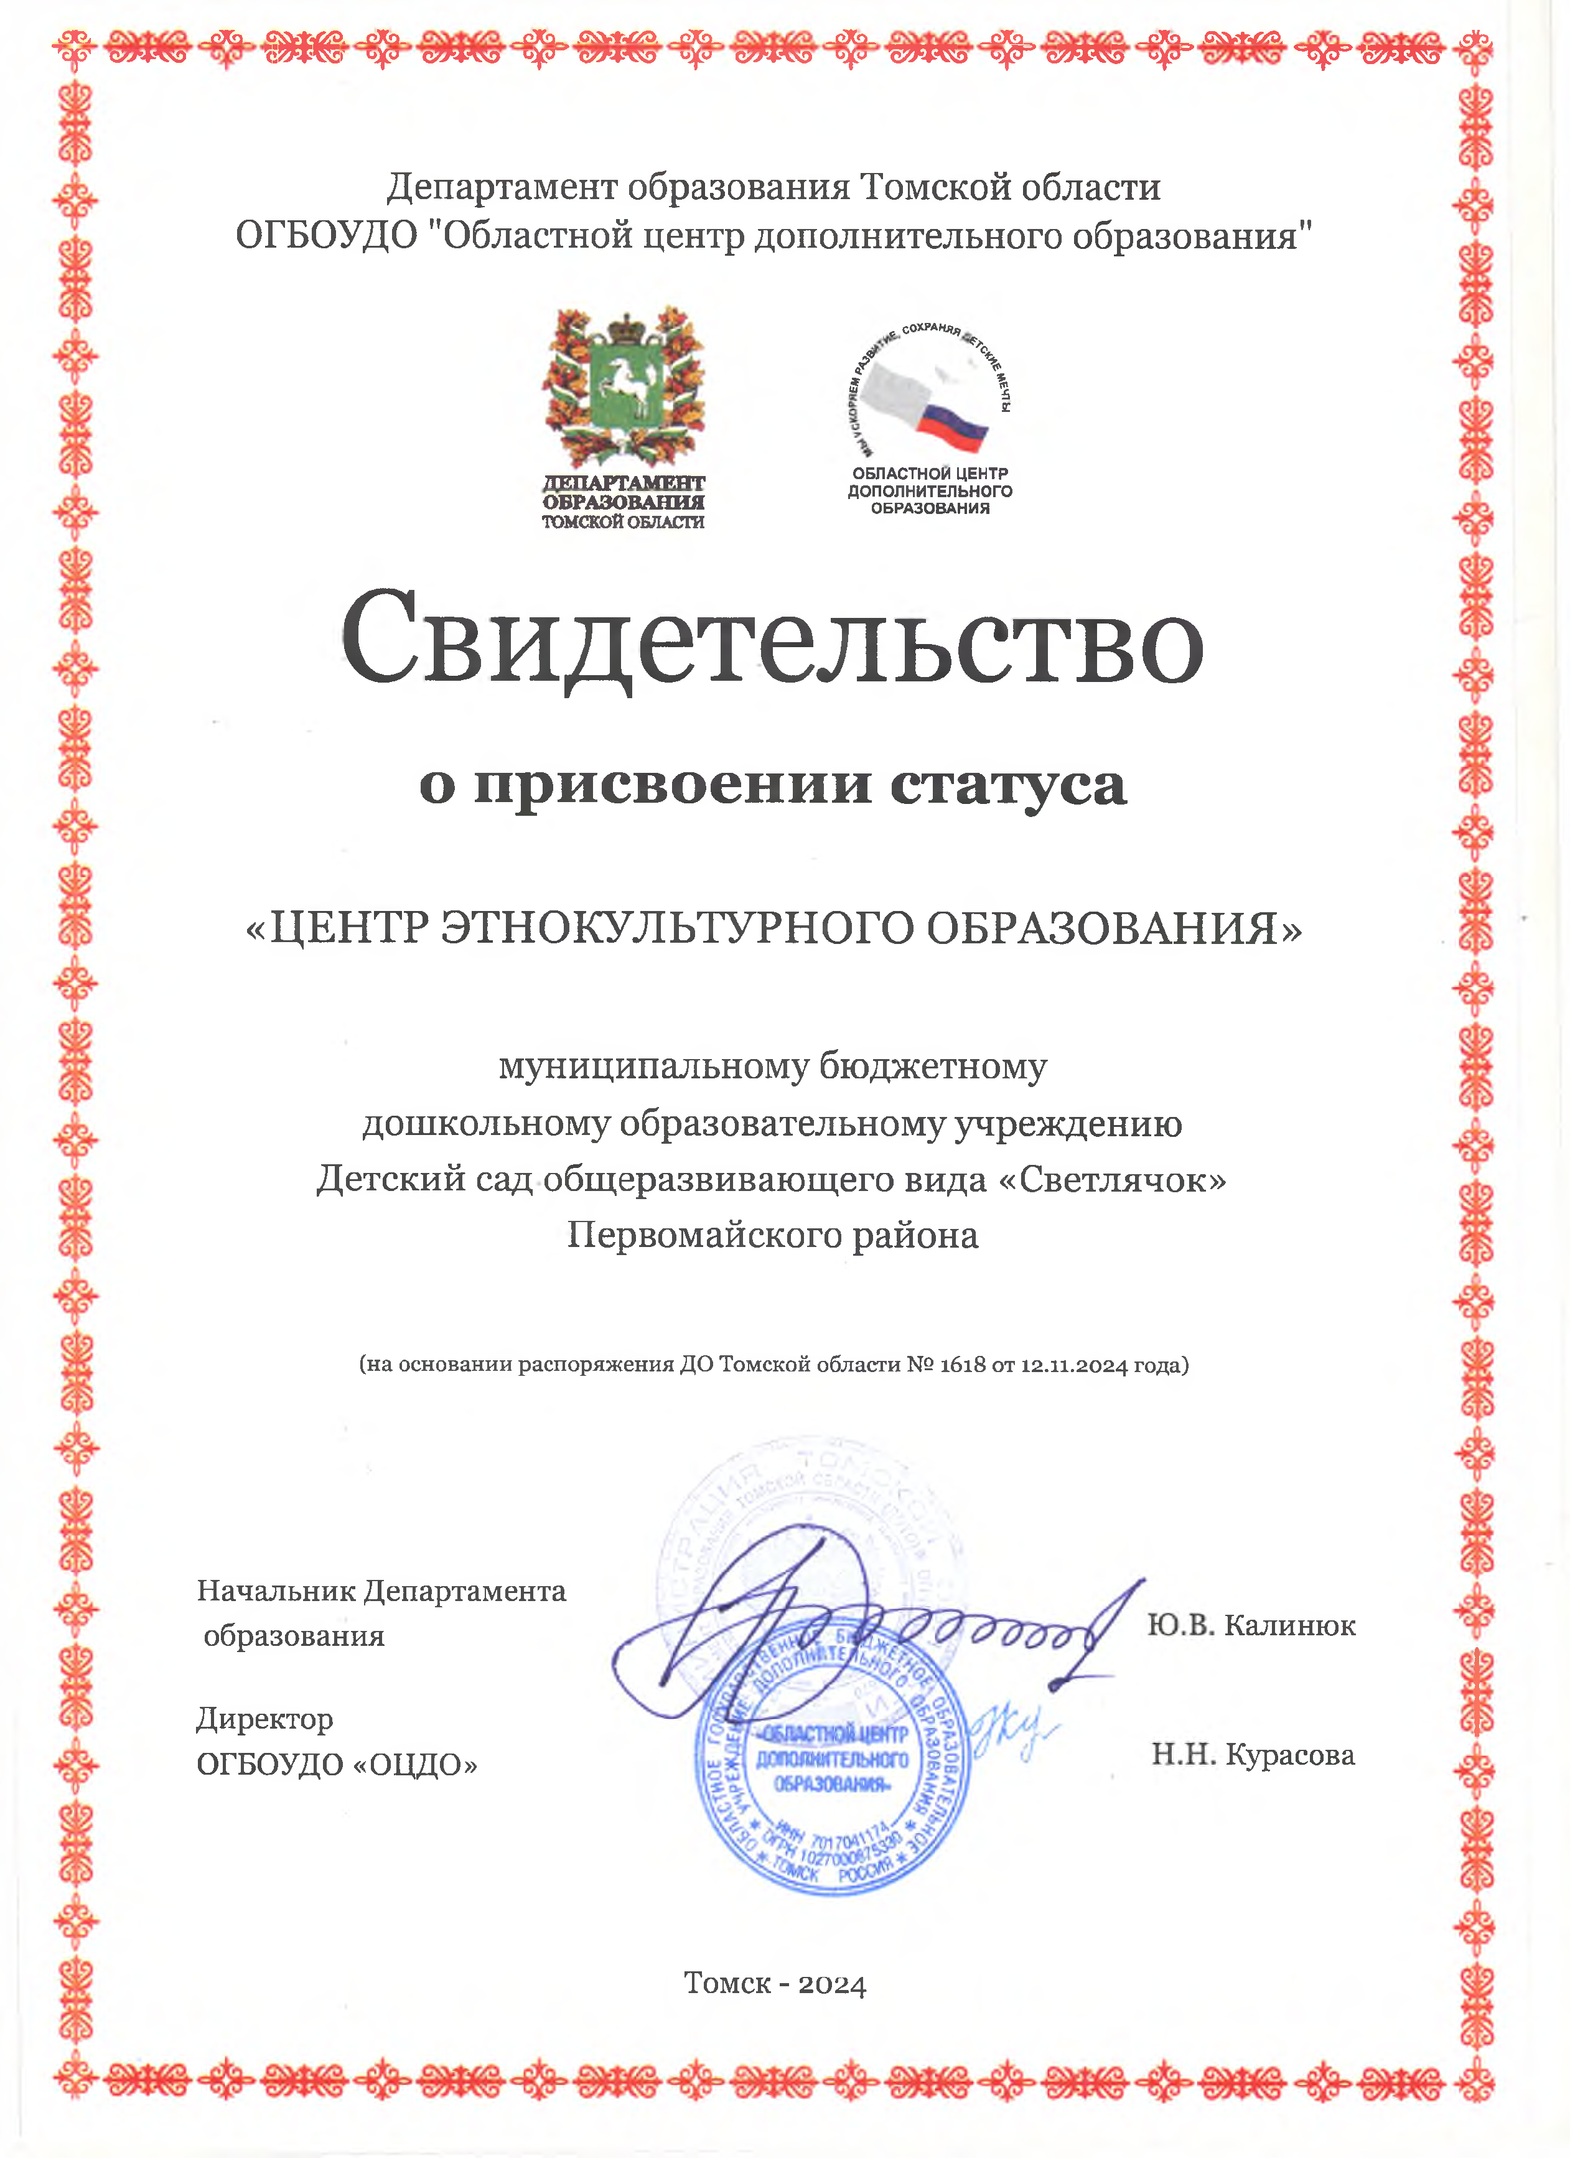

Томск - 2024

